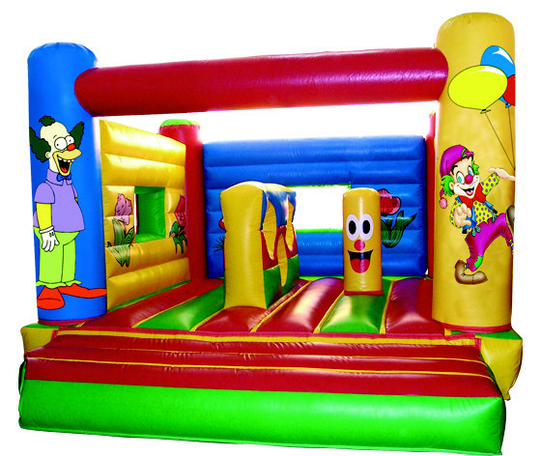


El Claustro de Profesores/as del
C.E.I.P Miguel Hernández
“La Cigüeña”

Tiene el gusto de invitarles a la
FIESTA INFANTIL DE FIN DE CURSO que
celebraremos el viernes 22 de Junio.

Cinco castillos hinchables.
Grupo circense de malabares.
Talleres diversos: Karaoke, maquillaje,
discoteca, cine, campo limpio, puntería,
juegos populares, aerobic, danza del vientre, henna, papiroflexia, …

El APA del Centro colabora
económicamente y en la
realización de algunos
de los talleres.

PROGRAMA DE ACTIVIDADES

Miércoles 20 de junio de 2012.
Graduación del alumnado de Infantil de 5 años.

Jueves 21 de junio de 2012.
Despedida del alumnado de 6º de Primaria.
Viernes 22 de junio de 2012.
Fiesta infantil y entrega de notas al alumnado.

Nota importante:

Se recomienda traer pantalón largo para montarse en los castillos hinchables, luego pueden cambiarse.

Las actividades previstas para la fiesta están dirigidas exclusivamente al alumnado de nuestro Centro.

Aquellos/as padres/madres que deseen asistir a la FIESTA INFANTIL podrán acceder al Centro de 11:00 a 11:15, permaneciendo en el recinto hasta la finalización de la misma (aproximadamente 12:15)
Las puertas del Centro no pueden estar abiertas durante esta actividad.

